Educación Física
Trabajo practico N1

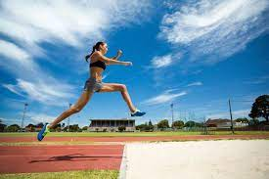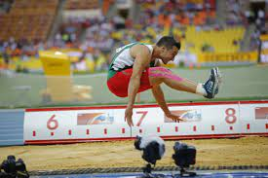

Tema: “Salto en Largo”

Curso: 1ro “A”
Profesora: Alejandra Laciar
Colegio: Del Prado
Año: 2025

El atletismo es un deporte de competencias individuales y por equipos, que abarca un gran número de pruebas que pueden tener lugar en pista cubierta o al aire libre. Las principales disciplinas del atletismo se dividen de la siguiente manera: carreras, marcha, lanzamientos y saltos.
En la diciplina del salto encontramos:
- Salto de longitud: Se busca alcanzar la mayor distancia horizontal posible.
- Triple salto: Se realizan tres saltos consecutivos (un paso, un salto y un paso) para alcanzar la máxima distancia horizontal.
- Salto de altura: Se busca superar una barra horizontal a la mayor altura posible.
- Salto con pértiga: Se utiliza una pértiga para impulsarse y superar una barra horizontal.
Salto en Largo o de Longitud
El salto de longitud o salto largo es una prueba actual del atletismo que consiste en recorrer la máxima distancia posible en el plano horizontal a partir de un salto tras una carrera. Forma parte del programa de atletismo en los Juegos Olímpicos en la categoría masculina desde su primera edición celebrada en Atenas 1896 y en la femenina desde Londres 1948. No obstante, esta prueba ya se realizaba en los Juegos Olímpicos en la Antigüedad al menos desde el año 708 a. C., incluida dentro de la prueba del pentatlón.

Descripción
La carrera previa debe realizarse dentro de un área existente, la cual finaliza en una tabla de batida que indica el punto límite para realizar el impulso; si el saltador pisa por delante del final de la tabla, el salto es nulo. La caída tiene lugar sobre un foso de arena. La distancia del salto se mide desde la tabla de batida hasta la marca más retrasada sobre la arena hecha por cualquier parte del cuerpo del atleta.
En el sistema de competición más habitual, los competidores realizan tres saltos cada uno y los ocho mejores pasan a la siguiente ronda de otros tres saltos. Siempre se tiene en cuenta el salto más largo de cada competidor. Si hay un empate entre los dos atletas, ganará quien haya realizado el segundo salto más largo, y así sucesivamente.

Área de competición
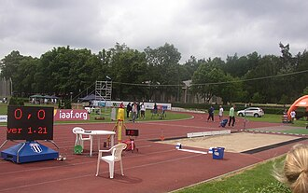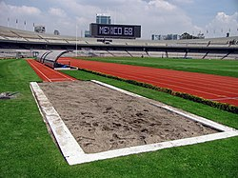

La pista de aceleración no tiene una longitud concreta, pero suele medir aproximadamente 50 metros. La línea de salto está situada entre 1 y 3 metros antes del foso. A continuación de ésta se colocará una tabla cubierta de plastilina o similar que permita la visibilidad de la prueba en el caso de ser rebasada o pisada. El área de aterrizaje o foso es un banco de arena húmeda, de 3 m de ancho y 10 metros de longitud (empezando a un metro como mínimo desde la línea de despegue). Los competidores calzan zapatillas con suela de clavos para no resbalar en el momento de caer al suelo y evitar lesionarse.

Reglas
No hay una distancia concreta de carrera antes del salto. El salto se considera nulo si el competidor:
- Toca el indicador (la huella queda marcada en la superficie blanda).
- Salta por delante de la plancha de despegue.
- Toca el terreno fuera del área de aterrizaje dejando una marca más cercana a la línea de despegue que la que dejó en el banco de arena.
- Camina de espaldas por el área de aterrizaje.
- Supera el tiempo estipulado para realizar el salto.
La medida se toma desde el borde más cercano de la marca en la arena, respecto a la línea de despegue, dejada por cualquier parte del cuerpo de la persona que realizó el salto. Cada saltador ejecuta tres saltos de clasificación. Se declara vencedora a la persona que consigue mayor longitud de salto. Si se produce empate, el segundo mejor intento determina la victoria. Cuando haya más de ocho concursantes, cada uno tendrá derecho a tres intentos y los ocho mejores realizarán otros tres intentos de mejora. El tiempo que se dispone para realizar los intentos es de un minuto y de dos minutos en las fases finales de competición.

Fases
Para lograr un buen salto no solo basta con tener fuerza en las piernas, velocidad y flexibilidad. También hace falta coordinación y técnica. El salto se divide en cuatro fases:

Fase de aproximación
La carrera tendrá una longitud de 16 a 20 m o 50 m en el caso de los profesionales.

Fase del impulso
Se trata de lograr el mayor impulso vertical sin pérdida de velocidad. Para ello el saltador realiza un penúltimo paso un poco más largo y un último paso un poco más corto. De esta manera es más sencillo realizar el impulso vertical del centro de gravedad, sin una pérdida de velocidad considerable.

Fase de la suspensión o vuelo
Existen tres técnicas en los movimientos que ejecuta el atleta durante esta fase. Dichos movimientos van encaminados a adoptar una posición final más equilibrada y rentable
- Técnica natural: para saltos de poca longitud y principiantes. Es muy simple: durante la suspensión la pierna de batida se une a la libre y en esa posición de "sentado" se efectúa la traslación.
- Técnica extensión: consiste en estirar las piernas y flexionar la espalda hacia delante. Se mantiene esta posición evitando que bajen las piernas en la caída. Esta técnica es bastante aceptable: si se hace bien, se gana aproximadamente medio metro respecto a la anterior.
- Técnica de paso o tijeras: el saltador se cierra de forma continua, como si estuviese corriendo en el aire. En función del número de pasos que realice podrá denominarse. Para efectuar el medio, el atleta recoge la pierna libre y muy flexionada la lleva hacia adelante, semiextendiéndola hacia la horizontal y aproximadamente a la misma altura que la pierna de batida. Para propiciar el equilibrio de los movimientos de piernas, los brazos realizan rotaciones a nivel de la articulación del hombro y en el sentido de atrás adelante. Estas acciones van totalmente coordinadas con los movimientos de las piernas. Se den los pasos que se den, finaliza la secuencia con una flexión de tronco adelante sin que bajen las piernas. De esta forma el salto tiene buena proyección. Esta es la mejor técnica para lograr un buen salto. Cuantos más pasos se pueda dar en el aire más largo resultará el salto. Pero también hay atletas que prefieren dar menos pasos en el aire para poder mantener durante más tiempo las piernas estiradas. La caída debería de hacerse con los pies, porque si se cae con el trasero se pierden centímetros, pero la mayoría de los atletas prefiere usar esta técnica aunque no pueda caer con los dos pies.
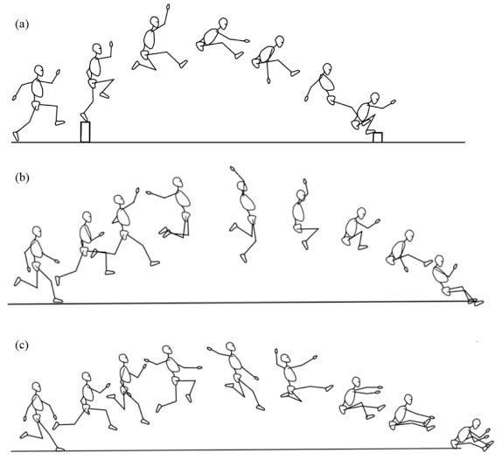
- Fase de caída
Tras el vuelo, el saltador debe intentar caer de forma que, tras tocar el área de caída con los pies, el resto de su cuerpo rebase la línea paralela imaginaria a la de batida que pasa por sus talones antes de tocar el suelo.
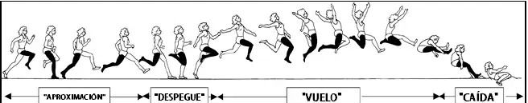

Cuestionario:
- El salto en largo es una disciplina ¿De qué deporte?
- ¿Qué diferencia existe entre el salto en largo y salto en alto?
- Mencione como se llama la fase 1 y 4 del salto en largo
- ¿En qué fase se puede aplicar 3 técnicas distintas?
- Explique con sus palabras la fase 2 y 3.
- Mencione dos situaciones de nulo en el salto largo.
- Marque la opción correcta
a)- ¿Cuantos intentos de salto tiene un atleta?:
____1
____5
____3
____3 y si clasifica 3 mas
____6
b)- Se considera nulo cuando un atleta
____ sobrepasa con la punta de su pie la fosa de salto
____ corre por la zona de carrera
____ sobre con la punta del pie la pasa la tabla (plastilina) de batida
c)- Luego del salto, el atleta debe retirarse de la fosa de caída caminando:
_____ Hacia atrás
_____ Hacia un costado
_____ Hacia adelante
d)- El salto se mide desde el borde de la tabla de batida a la marca que:
_____ Dejo con su pie
_____ Que dejo al caer sentado
_____ dejo al caer y está más cerca

El trabajo practico tiene como fecha límite de presentación hasta el Jueves 03/07.
Bibliografia:
-Apuntes de la materia
- https://es.wikipedia.org/wiki/Salto_de_longitud
-https://www.youtube.com/watch?v=toh0ma25d14
-https://www.youtube.com/watch?v=eK26awmWbZA

